DKT International promove Prudence Fest e realiza, simultaneamente, ações com ONGs em prol da prevenção à aids entre os jovens
Festival será em São Paulo, no dia 1º de dezembro, com 15 horas de atrações.

São Paulo, novembro de 2018 - O Dia Mundial de Luta contra a AIDS – 1º de dezembro – foi criado pela Organização Mundial da Saúde (OMS), com o apoio da Organização das Nações Unidas (ONU), para reforçar a solidariedade, tolerância e as informações sobre a prevenção. A DKT International sempre se mobiliza para que esta data seja notória e, neste ano, traz para o Brasil o Prudence Fest, um evento de música voltado ao público jovem, no Sambódromo do Anhembi.

O festival terá programação de 15 horas de música e diversas ativações para os jovens, reunindo alguns dos DJs mais renomados da atualidade e artistas dos mais diversos estilos musicais. Entre as atrações confirmadas estão Claudia Leitte, Kevinho, Ludmilla, Maiara & Maraisa, Capital Inicial, JetLag e Felguk.

No dia do evento, os promotores da Prudence estarão distribuindo amostras de preservativos, logo na entrada. Além disso, os agentes de prevenção do Barong – uma organização não governamental, parceira da marca, que desenvolve um importante trabalho voltado à educação, saúde sexual e reprodutiva da população em geral – também estarão presentes no festival.

Os agentes irão tirar dúvidas sobre prevenção e orientar os jovens sobre HIV, aids, sífilis e hepatite C. “Quando fundamos o Barong há 22 anos desejávamos criar um espaço nas ruas onde as pessoas falassem livremente sobre sexualidade. A DKT International foi a primeira a entender nossa proposta. Por isso, estamos muito felizes em participar de um momento tão especial quanto esse. Para nós, celebrar o Dia Mundial de Luta contra a AIDS, em um grande show, é a melhor forma de comemorar essa parceria e reunir forças para continuar lutando juntos em prol da saúde, do prazer e da vida”, explica Marta McBretton, co-fundadora e coordenadora do Barong.

Outra parceira da marca que também irá participar do Prudence Fest é a Associação Saúde Criança, conhecida por sua metodologia social, pioneira e revolucionária para combater a miséria. Suas alunas do “Projeto Profissão”, curso profissionalizante de cabeleireiro, farão a produção de penteados dos convidados vips que participarão do receptivo do evento, no Hotel Holiday Inn.

O propósito social do Prudence Fest começa muito antes. A cada ingresso vendido, três preservativos serão doados para ONGs que já desenvolvem trabalhos em parceria com a DKT International, entre elas, Barong, Equipe Voluntária Brasil, Gestos, Saúde Criança e Banho de Gato. “Temos orgulho em poder contar com a Prudence entre nossos apoiadores. Respeitamos muito o trabalho da marca que, além de proporcionar sexo seguro e com prazer, sempre se preocupa com projetos sociais que fomentam o assunto”, comenta Lenon Volpini, criador da ONG Banho de Gato.

Outra medida já adotada pela marca, para aumentar ainda mais o engajamento do público para a causa, foi o oferecimento de desconto no valor do ingresso, mediante a doação de um quilo de alimento não perecível. Os donativos arrecadados serão destinados para duas importantes instituições que atendem portadores do vírus HIV, Amigos da Fé e Instituto Canto de Luz – geralmente beneficiadas pela empresa suas ações de voluntariado corporativo.

Atualmente, as ONGs parceiras, Barong e Equipe Voluntária Brasil recebem doações de produtos da DKT International e estão autorizadas a vendê-los em locais não convencionais. Na maioria das vezes são pequenos comércios distribuídos nas periferias que não conseguem efetuar compras nos grandes atacadistas. Além de disponibilizar os produtos Prudence nos mais diversos PDVs a um preço justo – caracterizando o marketing social, principal princípio da empresa. Essas ações permitem que as ONGs utilizem a renda, obtida na venda dos produtos, para manter seus projetos de prevenção.

Unidos por uma boa causa

Sempre preocupada em promover ações de conscientização sobre a necessidade e a importância de utilizar preservativos em todas as relações sexuais, a fim de evitar gravidez indesejada, ISTs – infecções sexualmente transmissíveis – e aids, a Prudence é proprietária do maior portfólio de produtos voltados ao planejamento familiar, de saúde sexual e líder no mercado de preservativos há dois anos*. De acordo com pesquisa realizada no Brasil pela DKT International em 2017, cerca de 47% dos entrevistados, entre 14 e 24 anos, afirmaram que não costumam utilizar preservativos nas relações sexuais. Foram ouvidas mais de 1.500 pessoas, revelando, ainda, que 74,8% dos participantes nunca fizeram o teste para saber se possuem ou não o vírus do HIV e 21,6% dizem acreditar que existe cura para a aids.

“Os dados do estudo demonstram um grande alerta sobre a necessidade continua de conscientizar a população, em especial, os jovens que estão iniciando suas relações sexuais, para que criem o hábito de se proteger, desde cedo. Idealizamos o Prudence Fest, com 15 horas de música, para reforçar essa mensagem de uma forma leve e descontraída, falando a mesma linguagem deles”, explica Francisco Angelo, gerente de Marketing LATAM da DKT International.
*Fonte: Dados Nielsen Retail Index 2.0, Volume (unidades)
Base Preservativos Masculinos / TOTAL BRASIL – INA + INFC – Nov/Dez 2016 a Mai/Jun 2018.
Serviço:
Prudence Fest
Data: 1º de dezembro
Local: Sambódromo do Anhembi
Endereço: Avenida Olavo Fontoura, 1209 – Santana – São Paulo / SP
Informações: www.prudencefest.com.br

Você conhece a DKT?
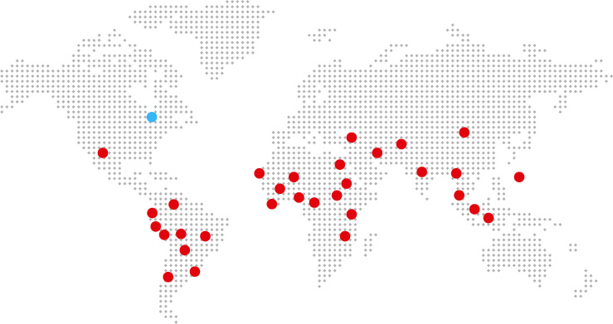
Fundada em 1989, por Philip D. Harvey, a DKT International é uma organização sem fins lucrativos especializada na implantação de programas de planejamento familiar e prevenção de ISTs – infecções sexualmente transmissíveis – e Aids ao redor do mundo, contando com inúmeros projetos em mais de 30 países.
Só em 2017, mais de 36 milhões de casais foram protegidos – índice CYP (Couple Years of Protection). Os dados fazem parte do relatório anual, que traz o balanço que comprova o impacto dos projetos humanitários aplicados pela entidade anualmente. Ainda em 2017, os esforços da DKT impediram uma estimativa de 7,6 milhões de gravidezes indesejadas e 4,6 milhões de abortos inseguros. Além disso, a DKT evitou aproximadamente 14.600 mortes maternas.
Com 28 anos de atuação no País, a DKT do Brasil é detentora das marcas Prudence, Sutra e Andalan (AIUs), que contempla a maior linha de camisinhas do mercado, além de outros produtos como géis lubrificantes, estimuladores, coletor menstrual descartável e lenço umedecido. A unidade brasileira mantém diversos programas de marketing social, que incluem também o apoio a ONGs (Organizações Não Governamentais). É a única empresa no Brasil totalmente especializada em planejamento familiar.

Informações para imprensa:
Ideal H+K – PABX: (11) 4873 7900 – www.idealhks.com
Andrea Farias – andrea.farias@idealhks.com
Nadi Sousa – (11) 4873-7935 – nadi.sousa@idealhks.com
Pâmella Bussine – (11) 4873-7988 – pamella.bussine@idealhks.com

